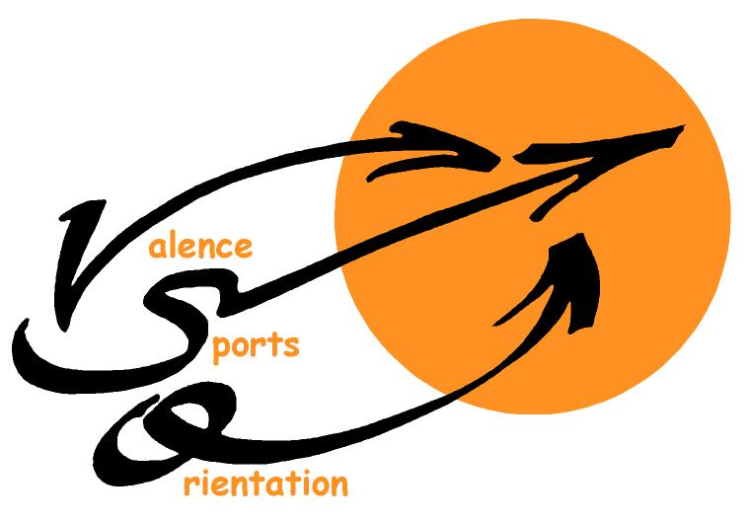OGO
ORGANISATEUR
CO à Ski
Dimanche 26 Janvier 2020
Chaud Clapier ( Drôme )

 | INFORMATIONS GÉNÉRALES
 | Organisation : Valence Sports Orientation |  | COURSE COMPTANT POUR  LE CLASSEMENT NATIONAL  NON
 | Directeur de course : HUGUET François
 | Traceur : PLAGNOL François
 | GEC : Troussel Didier / Lepenec Jean

 | CARTE
 | Nom : Lente Sud |  | Échelle : 1/15000
 | Relevés : |  | Équidistance :
 | Cartographe : |  | Type de terrain :

 | ACCÈS |  |  |  | HORAIRES
 | Fléchage : Station de ski Chaud Clapier |  |  |  | Accueil : Dès 8 heures
 | Distance parking-accueil : 0 m |  |  |  | Départ : Entre 10 et 12 heures
 | Distance accueil-départ : 400 m |  |  |  | Remise des récompenses :  Pas de récompense
 | Distance arrivée-accueil : 400 m

 | CIRCUITS |  |  |  | RÉSULTATS
 | Nombre de circuits compétition : 4 |  |  |  | www.Valence-Sports-Orientation.fr

SERVICES
Café, Thé offert aux participants

TARIFS
Le forfait est inclus dans le tarif d’inscritpion

Licenciés FFCO : 8 euros adultes et 6 euros moins de 19 ans
Non-licenciés FFCO : 10 euros adultes et 8 euros moins de 19 ans
Location de puce : Gratuit

INSCRIPTIONS
Au vso.2605@free.fr jusqu’ au 23 Janvier inclus et sur place .
/!\ Pour être chronométré vous devez obligatoirement présenter un certificat médical datant de moins d'un an à la date d’inscription à la compétition et permettant d'établir l'absence de contre-indication à la pratique du sport ou de la course d’orientation, en compétition.

CONTACT
Sur le site internet : www.valence-sports-orientation.fr

LOGOS PARTENAIRES

